VORA POS
DOCUMENTO DE ALCANCE FUNCIONAL Y TÉCNICO · MÓDULO PUNTO DE VENTA
Versión 1.0 · 19 de octubre de 2026 · Venesoft · Estado: propuesta para revisión y aprobación
Producto: VORA, plataforma SaaS multitenant. Piloto de referencia: empresa test1. Este documento define lo acordado y separa expresamente el MVP de ampliaciones futuras.

1. Resumen ejecutivo
VORA POS permitirá registrar ventas presenciales online, cobrar mediante métodos configurables, operar con múltiples cajeros y turnos, mantener trazabilidad de inventario, registrar devoluciones y emitir comprobantes internos en PDF. Se prepara una integración desacoplada con el proveedor de facturación digital The Factory HKA, condicionada a documentación, contratación y habilitación real de cada comercio.

2. Objetivos y principios
- Experiencia de caja rápida: catálogo y carrito en una misma pantalla, búsqueda por nombre/SKU y acciones de teclado cuando aplique.
- Operación multiusuario: varias cajas, cajeros y turnos, con permisos por tenant y sede.
- Integridad: una venta no puede confirmarse dos veces; inventario y venta se registran atómicamente.
- Trazabilidad: ventas, cobros, cambios de estado, descuentos, anulaciones, devoluciones y cierres con actor y fecha.
- Separación fiscal: comprobante interno NO es factura fiscal; la emisión fiscal depende de integración habilitada.
- Configuración por tenant: marca, moneda, métodos de pago, políticas y datos fiscales de la empresa.

3. Alcance por fases
Componente | MVP / Piloto | Evolución
Venta online | Sí; productos/servicios, carrito, cliente, impuestos configurados | Promociones avanzadas, offline
Cajeros y cajas | Varios cajeros, cajas configurables, turnos y cierres | Multi-sede sofisticado, caja móvil
Pagos | Efectivo, Pago Móvil, tarjeta externa, Cashea; registro manual | Confirmación automática por proveedor
Monedas | USD/VES; tasa histórica inmutable por transacción | Más monedas y reglas avanzadas
Documentos | Comprobante interno PDF, impresión por navegador | Impresora térmica y plantillas avanzadas
HKA | Arquitectura y contrato de adaptador; conexión solo con documentación/credenciales verificadas | Emisión fiscal productiva habilitada
Fiscal propio Venesoft | No | Solo tras autorizaciones y certificaciones aplicables
Inventario | Descuento transaccional; reversos | Lotes, vencimientos, múltiples almacenes
Zelle | Excluido | Sin fecha comprometida
Nota: el plan original de cinco semanas presupuestó POS online básico y cobro manual; la integración real con HKA y Cashea puede requerir tiempo, documentación y presupuesto adicionales. No se consideran terminadas por figurar en este alcance.

4. Usuarios, roles y permisos
Rol | Facultades principales | Restricciones
Cajero | Crear ventas; cobrar; abrir/cerrar su turno; emitir comprobante interno | No autoriza descuentos excepcionales, anulaciones o devoluciones
Supervisor | Ver cajas asignadas; aprobar excepciones; revisar cierres; devoluciones | No modifica configuración corporativa
Administrador de tienda | Configura cajas, métodos y políticas de su sede; reportes | Solo sedes autorizadas
Vendedor/asesor (posterior) | Crear carritos, clientes, pedidos pendientes | No controla caja salvo permiso expreso
Auditor/contador (posterior) | Consulta y exportación autorizada | Solo lectura
Propietario/admin general (Core) | Control consolidado de la empresa | No equivale a super_admin de Venesoft
Modelo: roles como plantillas y permisos granulares en servidor: pos.sales.create, pos.payments.register, pos.cash.open, pos.cash.close, pos.sales.discount.override, pos.sales.void, pos.refunds.approve, pos.reports.view, pos.settings.manage, pos.fiscal.issue. Verificar tenant_id, sede_id y pertenencia de usuario en cada acción.

5. Estructura de navegación y vistas

POS-01 · Inicio de caja
Objetivo: Panel de acceso rápido y estado operativo
Elementos: Nombre y logo del tenant, sede, cajero, caja/turno, acciones Nueva venta / Abrir caja / Historial, resumen de turno permitido.
Regla de aceptación: Si no hay turno, impedir cobro hasta abrirlo; sin datos cruzados.

POS-02 · Apertura de caja
Objetivo: Iniciar turno de un cajero en una caja
Elementos: Selector de caja asignada, fecha/hora servidor, monto inicial por moneda, observación y confirmación.
Regla de aceptación: Una caja no tiene dos turnos activos simultáneos; política de relevo documentada.

POS-03 · Nueva venta / catálogo
Objetivo: Seleccionar productos y servicios
Elementos: Búsqueda nombre/SKU, categorías, fotos, precio, stock disponible, cantidad, variantes si existen; carrito fijo; cliente y nota.
Regla de aceptación: Bloquear cantidades inválidas y stock insuficiente; servicios no descuentan stock.

POS-04 · Carrito y condiciones
Objetivo: Revisar la operación
Elementos: Líneas, cantidades, descuentos autorizados, impuestos según configuración, subtotal, total USD/VES y tasa aplicada.
Regla de aceptación: Descuentos fuera de umbral requieren aprobación autenticada y auditada.

POS-05 · Clientes
Objetivo: Asociar cliente o venta a consumidor final cuando aplique
Elementos: Buscar por nombre/documento/teléfono; alta rápida; datos fiscales necesarios para facturación.
Regla de aceptación: No exponer clientes de otros tenants; validar datos fiscales obligatorios para HKA.

POS-06 · Cobrar / pagos mixtos
Objetivo: Registrar uno o varios pagos de la misma venta
Elementos: Saldo pendiente, agregar método, monto, moneda, tasa, referencia y estado; cambio/vuelto para efectivo.
Regla de aceptación: No exceder saldo sin regla explícita de vuelto; no declarar verificación automática.

POS-07 · Pago Móvil
Objetivo: Registrar declaración de pago móvil
Elementos: Banco receptor, referencia, teléfono y documento del pagador cuando corresponda, fecha/hora, monto VES, evidencia opcional.
Regla de aceptación: Estado registrado/pendiente de verificación/verificado según política; sin confirmación bancaria simulada.

POS-08 · Tarjeta
Objetivo: Registrar pago mediante terminal externa
Elementos: Banco/adquirente, terminal identificada, monto, referencia/código de aprobación, operador.
Regla de aceptación: No procesar ni almacenar PAN/CVV; terminal externa al MVP.

POS-09 · Cashea
Objetivo: Registrar venta pagada mediante Cashea
Elementos: Monto, identificador externo, referencia, estado y datos exigidos por convenio documentado.
Regla de aceptación: No inventar API, cuotas, comisión o liquidación; activar solo con flujo contractual validado.

POS-10 · Efectivo
Objetivo: Recibir efectivo y calcular vuelto
Elementos: Moneda, monto recibido, monto aplicado, vuelto, tasa y desglose opcional.
Regla de aceptación: Política de vuelto entre monedas parametrizable; precisión decimal.

POS-11 · Venta confirmada
Objetivo: Confirmar venta y mostrar resultado
Elementos: Número único, fecha, cajero, total, pagos, cliente, botones Nuevo / Descargar PDF / Imprimir / Enviar.
Regla de aceptación: Confirmación idempotente; no reemitir documento fiscal al refrescar.

POS-12 · Documentos y facturación
Objetivo: Gestionar documento interno y fiscal
Elementos: Tipo de documento, estado de emisión, referencia fiscal si existe, PDF, reenvío, reintento controlado.
Regla de aceptación: Comprobante interno rotulado NO FISCAL; factura fiscal solo tras respuesta válida de HKA.

POS-13 · Historial de ventas
Objetivo: Consultar y filtrar operaciones
Elementos: Fecha, caja, cajero, estado, cliente, total, método, saldo, documento; detalle de pagos y auditoría.
Regla de aceptación: Cajero ve solo lo autorizado; paginación y filtros servidor.

POS-14 · Anulación / devolución
Objetivo: Revertir total o parcialmente una venta
Elementos: Buscar venta original, seleccionar líneas/cantidades, motivo, aprobador, importes y stock a reintegrar.
Regla de aceptación: No borrar venta; reversos contables/inventario/cobros consistentes; política fiscal HKA a validar.

POS-15 · Cierre de caja
Objetivo: Conciliar turno
Elementos: Saldo inicial, ingresos por método, retiros/entradas, devoluciones, esperado vs declarado, diferencias y observación.
Regla de aceptación: Un cierre único e inmutable; ajustes posteriores como movimientos nuevos auditados.

POS-16 · Reportes POS
Objetivo: Medir ventas y caja
Elementos: Ventas netas, cobros, devoluciones, saldo, ticket promedio, métodos de pago, cajero y rango de fechas.
Regla de aceptación: Métricas derivadas de datos reales; conciliación con Finance.

POS-17 · Configuración POS
Objetivo: Parametrizar operación por tenant/sede
Elementos: Cajas, usuarios asignados, métodos activos, monedas, límites de descuento, reglas de apertura/cierre, numeración interna.
Regla de aceptación: Solo administradores autorizados; cambios versionados.

POS-18 · Configuración fiscal / HKA
Objetivo: Preparar emisión mediante proveedor
Elementos: Razón social/RIF, datos fiscales, ambiente, credenciales secretas, estado de habilitación, plantillas y prueba de conexión.
Regla de aceptación: Secretos solo servidor; no permitir emisión productiva sin alta/validación.

6. Flujo principal de venta
- 1. Usuario autenticado selecciona sede/caja autorizada y abre turno si aplica.
- 2. Busca productos, añade líneas y asigna cliente; VORA calcula importes, impuestos y tasa histórica.
- 3. Si existe descuento excepcional, solicita aprobación de supervisor sin ceder credenciales.
- 4. Registra uno o varios pagos y conserva método, moneda, referencia y estado individual.
- 5. Confirma operación una sola vez; backend valida permisos, stock y consistencia; crea venta, cobros y kardex.
- 6. Genera comprobante interno PDF; si HKA está habilitado, solicita emisión fiscal por adaptador y conserva respuesta/estado.
- 7. Permite imprimir/descargar/enviar documento según canal habilitado; muestra operación en historial y reportes.

7. Estados y reglas de negocio
Entidad | Estados sugeridos | Regla
Venta | borrador → confirmada → anulada / parcialmente_devuelta / devuelta | No borrar registros históricos
Pago | registrado → verificado → conciliado; rechazado/revertido | Estados separados de venta y fiscal
Turno | abierto → cerrado | Solo uno activo por caja; cierre con snapshot
Documento fiscal | no_solicitado → pendiente → emitido / rechazado / error / por_revisar | Reintentos con clave idempotente; consulta antes de repetir
Comprobante interno | generado | Numeración interna independiente de fiscal
Ventas con abono parcial: separar estado comercial, saldo por cobrar y estado de cobro. La posibilidad de entregar mercancía con pago parcial o emisión fiscal pendiente debe ser una política empresarial y legal explícita, no una decisión implícita del código.

8. Modelo de datos lógico (propuesta, no migración aprobada)
Entidad | Campos/relaciones esenciales
pos_registers | id, tenant_id, branch_id, code, name, status
pos_register_assignments | register_id, user_id, tenant_id, vigencia
pos_shifts | id, register_id, cashier_id, opened_at, closed_at, opening_amounts, expected, declared, differences
sales / sale_lines | tenant_id, branch_id, shift_id, customer_id, estado, currency, exchange_rate_snapshot, totales; product_id, quantity, price, tax, discount
sale_payments | sale_id, method, currency, amount, exchange_rate_snapshot, reference, provider_status, verified_by
pos_authorizations | operation, requested_by, approved_by, reason, timestamp, limit_snapshot
sale_returns / return_lines | original_sale_id, line_id, quantity, reason, approver, financial/stock reversal refs
commercial_documents | sale_id, kind, internal_number, pdf_path, status, created_at
fiscal_integrations | tenant_id, provider, environment, enabled, secret_reference, legal_status
fiscal_requests / responses | sale_id, idempotency_key, request_hash, provider_reference, status, error_code, timestamps
audit_events | tenant_id, actor_id, action, entity, before/after summary, timestamp
Reutilizar entidades de Core/Commerce/Warehouse/Finance existentes. No duplicar tabla de clientes, productos, ventas, inventario ni contabilidad si ya existe contrato estable.

9. Contratos entre módulos
- Core: autenticación, tenant, sede, roles, permisos, branding, auditoría y activación de módulos.
- Commerce: catálogo, clientes, pedidos, venta y devolución como fuente única.
- Warehouse: validación de existencias, descuento atómico y kardex de reversos.
- Finance & Fiscal: registro de pagos, saldo, tasa histórica, conciliación y adaptador fiscal.
- Intelligence: agregados de ventas netas, cobros, devoluciones y diferencias de caja sin duplicar cálculos.
- Distribution: atribución de pedidos a asesores cuando corresponda; no crear comisiones hasta cobro confirmado según regla.

10. Facturación y proveedor HKA
La integración debe ser intercambiable: interfaz FiscalProvider con operaciones conceptuales validateConfiguration, issueDocument, getDocumentStatus, getDocumentFile y cancelOrAdjustDocument si el proveedor/legislación lo permiten. Nombres ilustrativos, NO endpoints confirmados de HKA.
- Confirmar con HKA Venezuela: contrato para integradores, documentación API vigente, sandbox, autenticación, formatos, tipos de documento, impuestos, errores, estados, anulaciones/notas de crédito, PDF y correo.
- Confirmar modalidad comercial: cada tenant contrata y posee credenciales propias, o Venesoft actúa bajo convenio permitido.
- Guardar credenciales cifradas/referenciadas en backend; jamás en frontend, logs o repositorio.
- Antes de reintentar tras timeout, consultar estado del documento con la referencia/idempotencia disponible para evitar doble emisión.
- Guardar número/control/identificadores fiscales devueltos por HKA sin inventarlos; no generar “facturas fiscales” locales.
- El PDF no fiscal debe llevar texto visible “COMPROBANTE INTERNO — NO VÁLIDO COMO FACTURA FISCAL”.
- La eventual emisión fiscal propia de Venesoft requiere análisis jurídico y autorización/validación aplicable del SENIAT; no está incluida en MVP.

11. Diseño UX y adaptación por dispositivo
Escritorio Windows: pantalla principal de dos columnas (catálogo ~65 %, carrito ~35 %), navegación lateral compacta y botón Cobrar destacado. Tablet: catálogo y carrito alternables con panel deslizable; botones táctiles grandes. Móvil: consulta/ventas simples futuras, no prioridad de caja. Branding del tenant: logo, paleta, favicon y banner opcional sin sacrificar contraste y legibilidad.
Impresión MVP: PDF A4/carta o formato compacto adaptable mediante navegador. Impresora térmica, apertura de cajón, lector de barras físico y terminal integrada son posteriores y requieren pruebas con equipos reales.

12. Seguridad, calidad y operación
- RLS y filtros server-side para tenant_id; probar explícitamente dos empresas (test1 y otra) y roles distintos.
- Validación de permisos en cada API/acción; autorización de supervisor por sesión propia y registro auditado.
- Operaciones de confirmación, devolución, pago y emisión con idempotencia y control de concurrencia.
- Precisión monetaria decimal, tasas históricas y zona horaria de sede; prohibir recálculo retroactivo.
- Protección de PII, comprobantes y secretos; almacenamiento privado y URLs temporales autorizadas.
- Manejo de fallos de red, timeouts HKA, pagos duplicados, cierre concurrente y stock último artículo.
- Observabilidad: correlation_id por venta, trazas sin datos sensibles, alertas y procedimientos de recuperación.

13. Criterios de aceptación / pruebas mínimas
Caso | Resultado esperado
Dos cajeros, cajas diferentes | Ventas y turnos independientes, reportes coherentes
Dos cajeros, misma caja | No abrir dos turnos simultáneos
Dos tenants | No lectura/escritura cruzada por URL ni API
Pago mixto USD/VES | Saldo correcto y tasa guardada por componente
Pago Móvil/Tarjeta/Cashea | Referencias y estados persistidos sin fingir validación
Stock último artículo | Solo una de dos ventas concurrentes puede consumirlo
Servicio | Venta sin movimiento de inventario
Doble clic Confirmar | Una sola venta/cobro/kardex
Descuento excepcional | Requiere supervisor y audita aprobación
Devolución parcial | Reversos proporcionales sin borrar venta
Cierre con diferencia | Esperado/declarado y justificación registrados
HKA no configurado | Solo comprobante no fiscal; sin falsa factura
Timeout HKA | Estado pendiente/por revisar, sin doble emisión
Impresión PDF | Documento correcto, logo tenant, totales y leyenda fiscal adecuada

14. Entregables del desarrollador
- Mapa de rutas/pantallas y prototipos desktop/tablet de las 18 vistas.
- Matriz final de roles, permisos, sedes y políticas de aprobación.
- Diagrama de estados y secuencia venta→stock→pagos→documento.
- Auditoría del esquema existente, propuesta de migraciones y políticas RLS.
- APIs/servicios y contratos con Core, Commerce, Warehouse, Finance y HKA.
- Plan de pruebas automatizadas, datos demo test1, pruebas de seguridad e idempotencia.
- Manual breve de cajero, supervisor y administrador; checklist de despliegue y rollback.
- Registro de decisiones abiertas y dependencias externas con responsables.

15. Decisiones pendientes / bloqueadores
Tema | Decisión requerida
HKA | Contrato/API oficial, sandbox, modalidad de credenciales por tenant, costos y requisitos de habilitación
Cashea | Convenio, proceso real de aprobación/liquidación, integración disponible, reversos y conciliación
Pago Móvil | Política de verificación manual, evidencia y quién puede marcar verificado
Tarjeta | Datos mínimos de voucher y terminal, sin almacenamiento de tarjetas
Impuestos | Reglas y tipos aplicables por cliente/producto validados con asesor fiscal
Numeración | Formato de comprobante interno; numeración fiscal exclusiva del proveedor
Turnos | Reglas de relevo y cierre con pagos pendientes
Abonos | Cuándo se considera confirmada la venta y cuándo se permite entrega
Impresión | Formato y dispositivos objetivo para fase posterior

16. Plan de implementación recomendado
Orden | Bloque | Salida verificable
1 | Permisos + cajas + turnos | Múltiples cajeros y apertura sin colisiones
2 | Venta + carrito + inventario | Venta atómica e idempotente
3 | Pagos y abonos | Efectivo, Pago Móvil, tarjeta y Cashea manual según contrato
4 | PDF + historial | Comprobante no fiscal, impresión, búsqueda
5 | Devoluciones + cierres + reportes | Reversos y conciliación coherentes
6 | Adaptador HKA | Sandbox y emisión solo cuando habilitado
7 | Piloto + QA | Dos tenants, seguridad, regresión y manual
Control de cambios: cualquier incorporación fuera del alcance, como integración automática de terminales, offline, impresoras fiscales, Zelle, conexión bancaria automática o emisión fiscal propia, requiere estimación y aprobación separadas.

ANEXO A · DISEÑOS VISUALES DE LAS 18 VISTAS
Maquetas visuales de referencia para implementación. Los datos son ilustrativos; no son capturas de funcionalidades implementadas. Mantener la marca configurable por tenant y validar los permisos y estados descritos en el alcance.

POS-01 · Inicio del POS
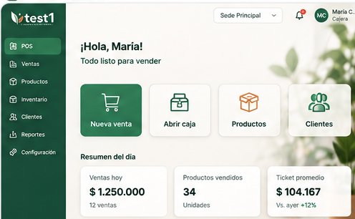
Nota UX: controles, etiquetas y validaciones deben ajustarse a las reglas funcionales de la sección 5 y a la matriz de permisos.

POS-02 · Apertura de caja
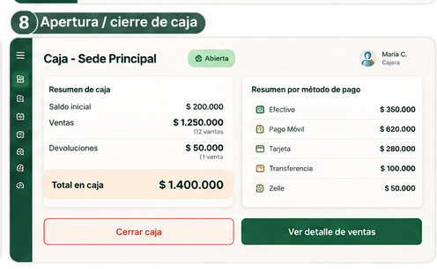
Referencia de panel de caja: la implementación de apertura debe solicitar saldo inicial, caja, usuario y confirmación; el cierre corresponde a POS-15.
Nota UX: controles, etiquetas y validaciones deben ajustarse a las reglas funcionales de la sección 5 y a la matriz de permisos.

POS-03 · Nueva venta y catálogo
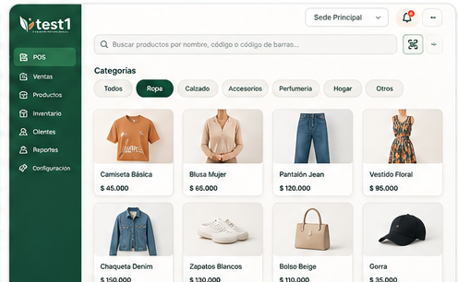
Nota UX: controles, etiquetas y validaciones deben ajustarse a las reglas funcionales de la sección 5 y a la matriz de permisos.

POS-04 · Carrito y condiciones
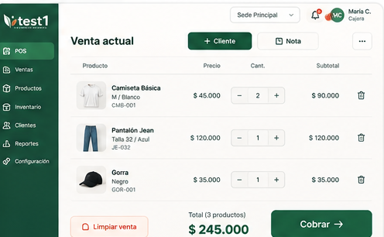
Nota UX: controles, etiquetas y validaciones deben ajustarse a las reglas funcionales de la sección 5 y a la matriz de permisos.

POS-05 · Clientes
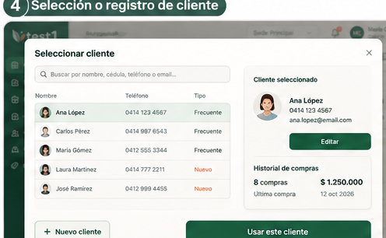
Nota UX: controles, etiquetas y validaciones deben ajustarse a las reglas funcionales de la sección 5 y a la matriz de permisos.

POS-06 · Cobro y selección de métodos
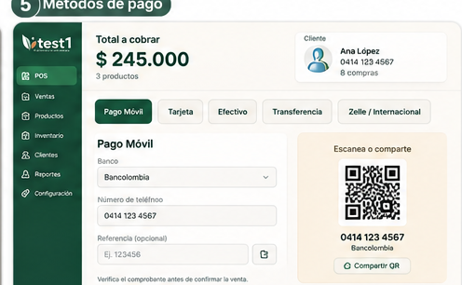
El diseño de referencia muestra un método a la vez. La implementación debe admitir pagos mixtos y abonos parciales, con importe por método.
Nota UX: controles, etiquetas y validaciones deben ajustarse a las reglas funcionales de la sección 5 y a la matriz de permisos.

POS-07 · Pago Móvil
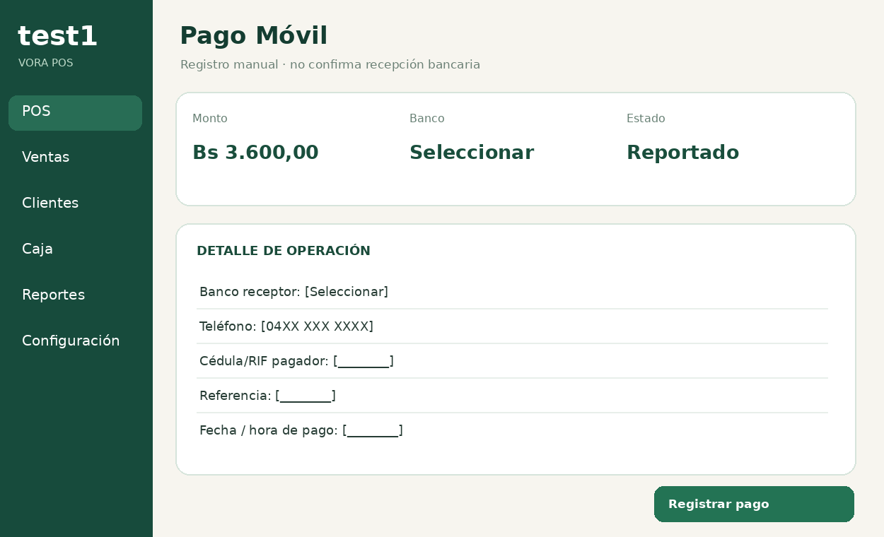
Nota UX: controles, etiquetas y validaciones deben ajustarse a las reglas funcionales de la sección 5 y a la matriz de permisos.

POS-08 · Tarjeta
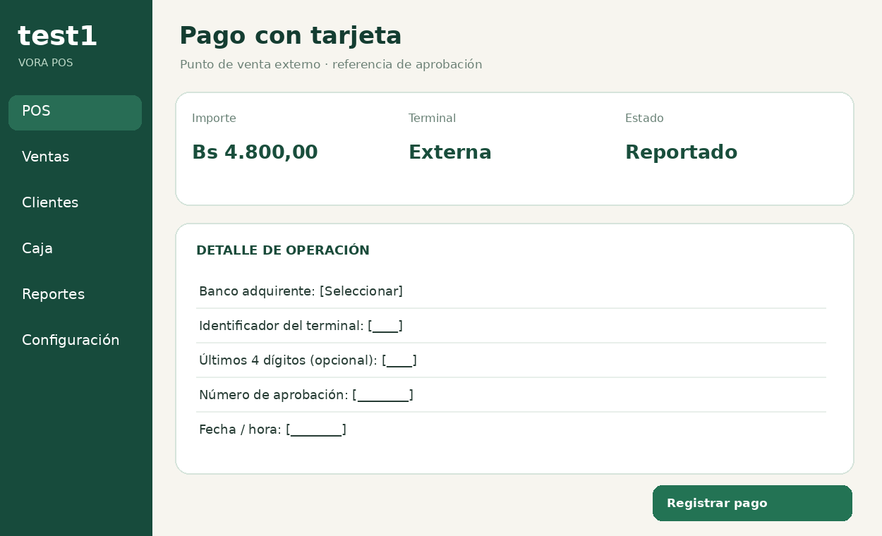
Nota UX: controles, etiquetas y validaciones deben ajustarse a las reglas funcionales de la sección 5 y a la matriz de permisos.

POS-09 · Cashea
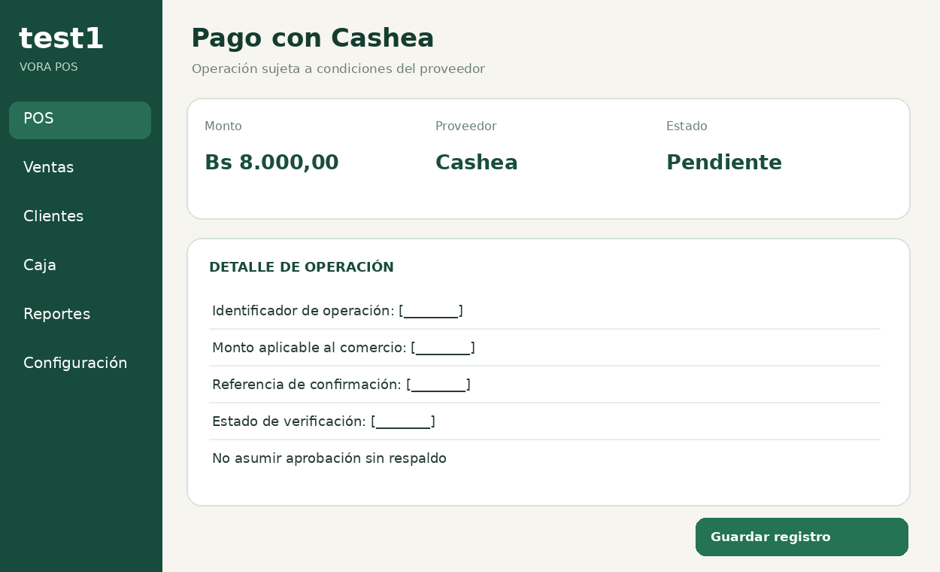
Nota UX: controles, etiquetas y validaciones deben ajustarse a las reglas funcionales de la sección 5 y a la matriz de permisos.

POS-10 · Efectivo
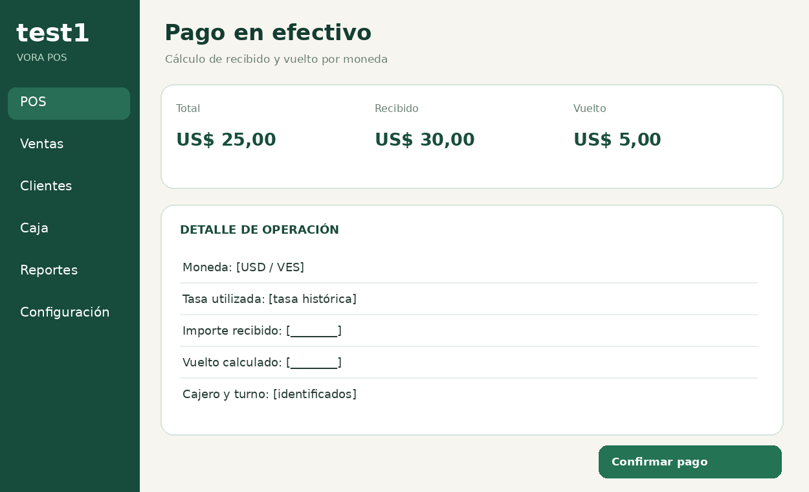
Nota UX: controles, etiquetas y validaciones deben ajustarse a las reglas funcionales de la sección 5 y a la matriz de permisos.

POS-11 · Venta confirmada
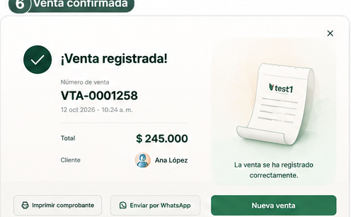
Nota UX: controles, etiquetas y validaciones deben ajustarse a las reglas funcionales de la sección 5 y a la matriz de permisos.

POS-12 · Documentos y facturación
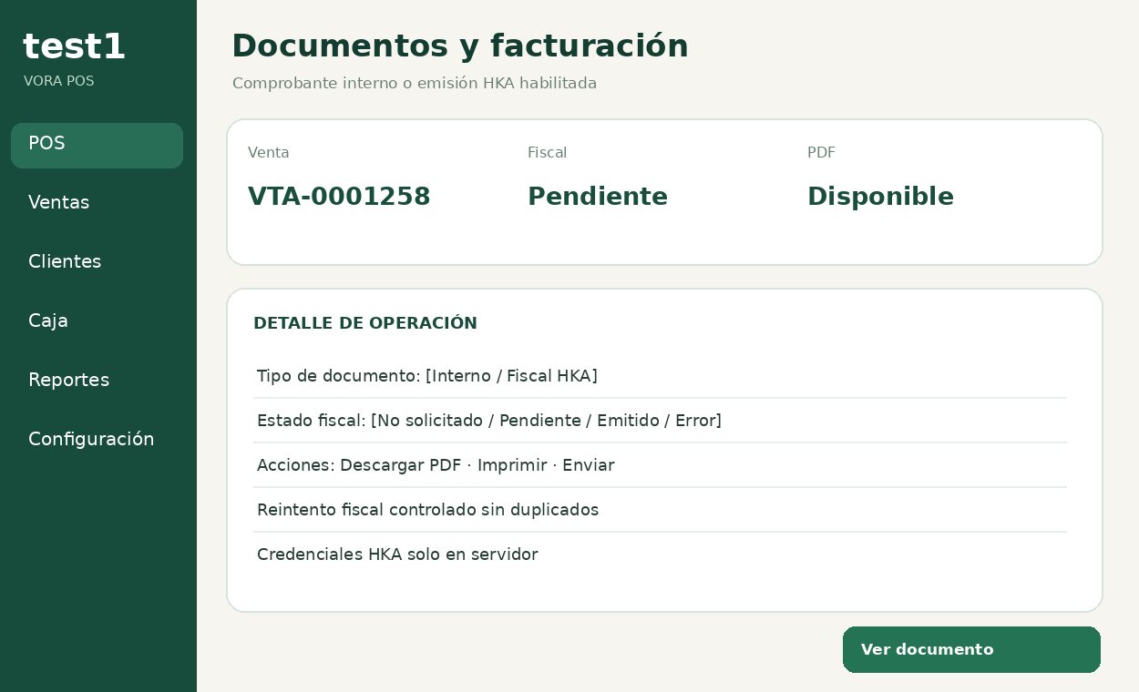
Comprobante interno NO fiscal hasta que HKA devuelva emisión fiscal válida. No inventar numeración fiscal ni resultados de proveedor.
Nota UX: controles, etiquetas y validaciones deben ajustarse a las reglas funcionales de la sección 5 y a la matriz de permisos.

POS-13 · Historial de ventas
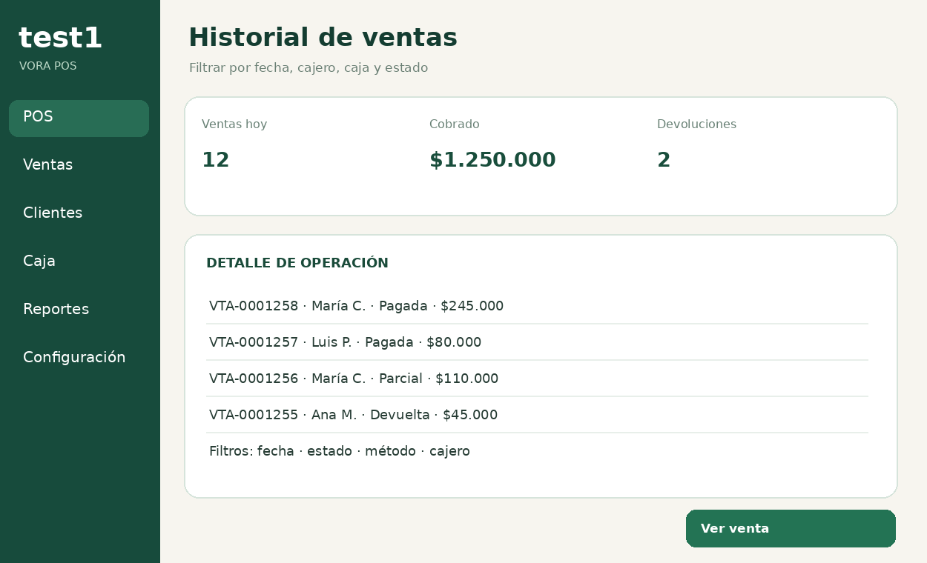
Nota UX: controles, etiquetas y validaciones deben ajustarse a las reglas funcionales de la sección 5 y a la matriz de permisos.

POS-14 · Anulación y devolución
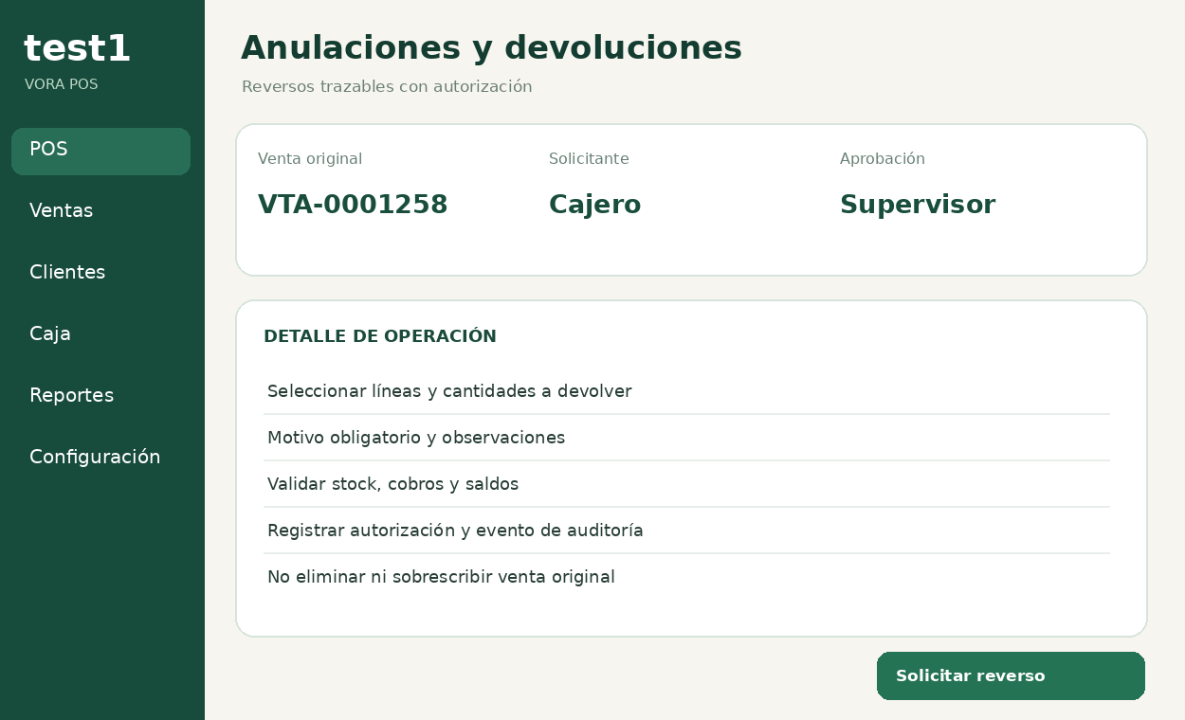
Nota UX: controles, etiquetas y validaciones deben ajustarse a las reglas funcionales de la sección 5 y a la matriz de permisos.

POS-15 · Cierre de caja
El cierre debe capturar esperado vs. declarado, desglose por método, diferencia, responsable y auditoría.
Nota UX: controles, etiquetas y validaciones deben ajustarse a las reglas funcionales de la sección 5 y a la matriz de permisos.

POS-16 · Reportes POS
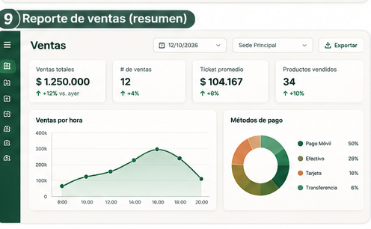
Nota UX: controles, etiquetas y validaciones deben ajustarse a las reglas funcionales de la sección 5 y a la matriz de permisos.

POS-17 · Configuración POS
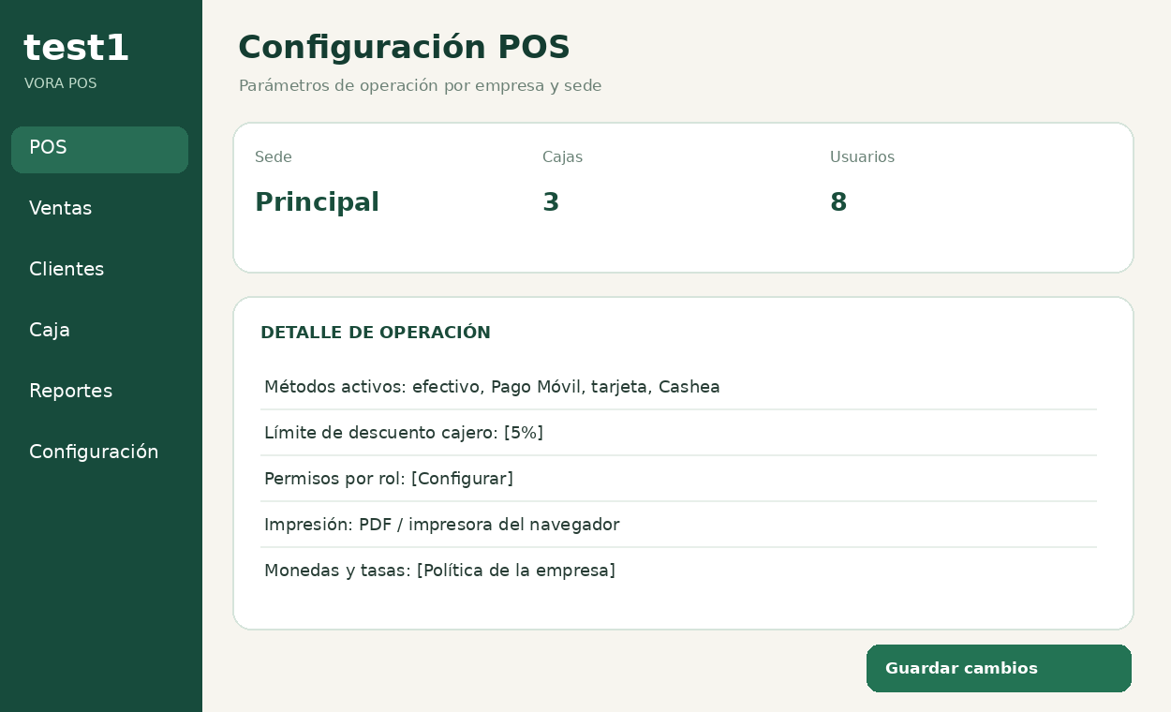
Nota UX: controles, etiquetas y validaciones deben ajustarse a las reglas funcionales de la sección 5 y a la matriz de permisos.

POS-18 · Configuración fiscal / HKA
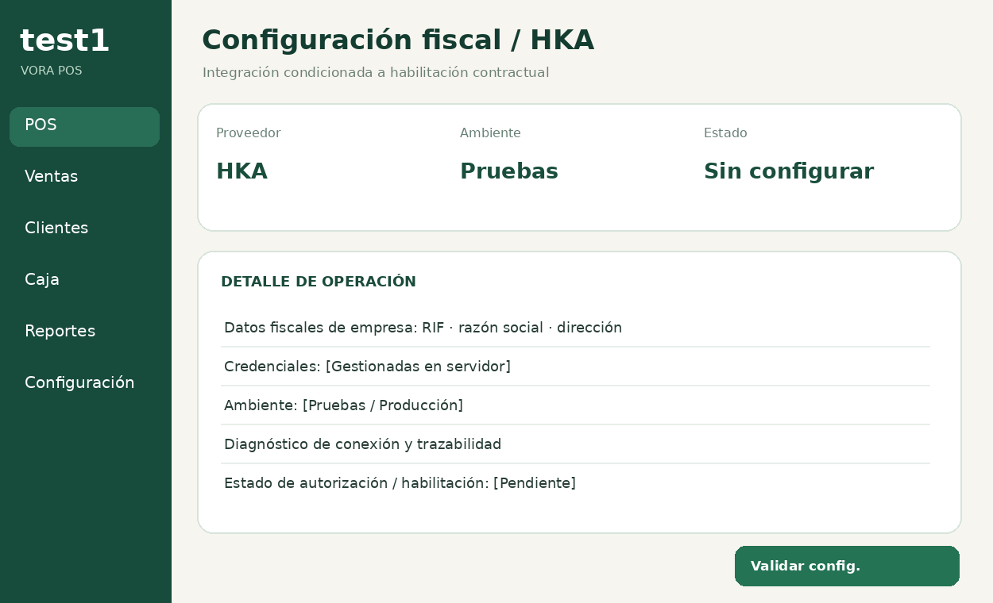
Nota UX: controles, etiquetas y validaciones deben ajustarse a las reglas funcionales de la sección 5 y a la matriz de permisos.

